**Entrega #2 – Prototipo de la solución**

|  |  |
| --- | --- |
| **Equipo de Trabajo** | 1) Maria Guadalupe Castro Hernández  2) Nawal Oriana Valoyes Rentería  3) Ana Sofía Angarita Barrios |

1. **Stormboard**: <https://stormboard.com/invite/1958592/sound868>

ID: 1958592

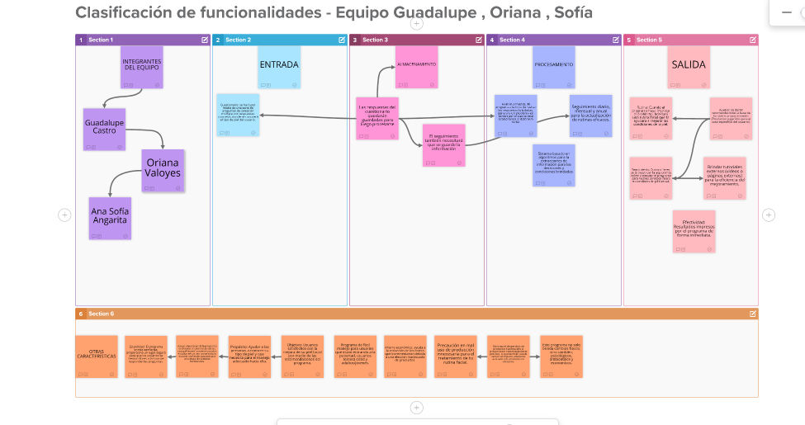NOTA: Se deberá ingresar a la página directamente para apreciar el contenido

**Herramientas a usar:** HTML

1. **Requisitos funcionales y requisitos no funcionales**

|  |  |
| --- | --- |
| **Módulo** | **Requisitos Funcionales** |
| **ENTRADA** | Obtener datos sobre el usuario acerca de su problema o condición de piel y preguntas sobre qué tipo de piel posee (si conoce). |
| Formular test sobre las cualidades y diferentes tipos de pieles. |
| Comprender que está haciendo mal con su propio cuidado de piel |
| **ALMACENAMIENTO** | Manejar efectivamente las respuestas de los cuestionarios y/o formularios asignados en el sistema. |
| Efectuar el historial de recomendaciones en base a las respuestas dadas. |
| Almacenar toda la información sobre tratamientos y recomendaciones para la condición de la piel. |
| **PROCESAMIENTO** | Analizar respuestas para determinar qué tipo de piel posee. |
| Utilizar algoritmo de visión por medio de la computadora para el análisis de respuestas. |
| Generar recomendaciones personalizadas para cada tipo de piel y las causas que llevan a dicha problemática. |
| **SALIDA** | Entrega de informe sobre los resultados obtenidos acerca de las respuestas dadas. |
| Recordar sobre el seguimiento de los tratamientos asignados para la solución efectiva del problema. |
| Notificar recomendaciones para el aceleramiento del resultado. |

|  |
| --- |
| **NO FUNCIONALES** |
| Rendimiento: Capacidad de generar las respuesta de una manera instantánea (un rango de microsegundos). |
| Diseño: Su interfaz deber ser visualmente agradable para todas las personas e intuitiva. |
| Soporte: El sistema debe ser capaz de soportar más de un gran número de usuarios a las vez |
| Reactividad: El sistema de ser rápido para la interacción que el usuario ejecute sin fallos. |
| Personificación: El usuario puede editar o configurar la interfaz visual de la pagina |
| Accesibilidad: El sistema puede ejecutar o configurar a diferentes idiomas entre otros factores de diseño gráfico. |
| Sostenibilidad: El proyecto debe ser con factores de sostenibilidad energética. |
| El sistema debe ejecutar todas las acciones asignadas en el sistema interno. |
| Debe ser compatible para cualquier tipo de navegador el cual se desea ejecutar. |
| El mantenimiento de ser obligatoriamente actualizado frecuentemente |

1. **Realice un sketch/wireframe/mockup de la solución:**

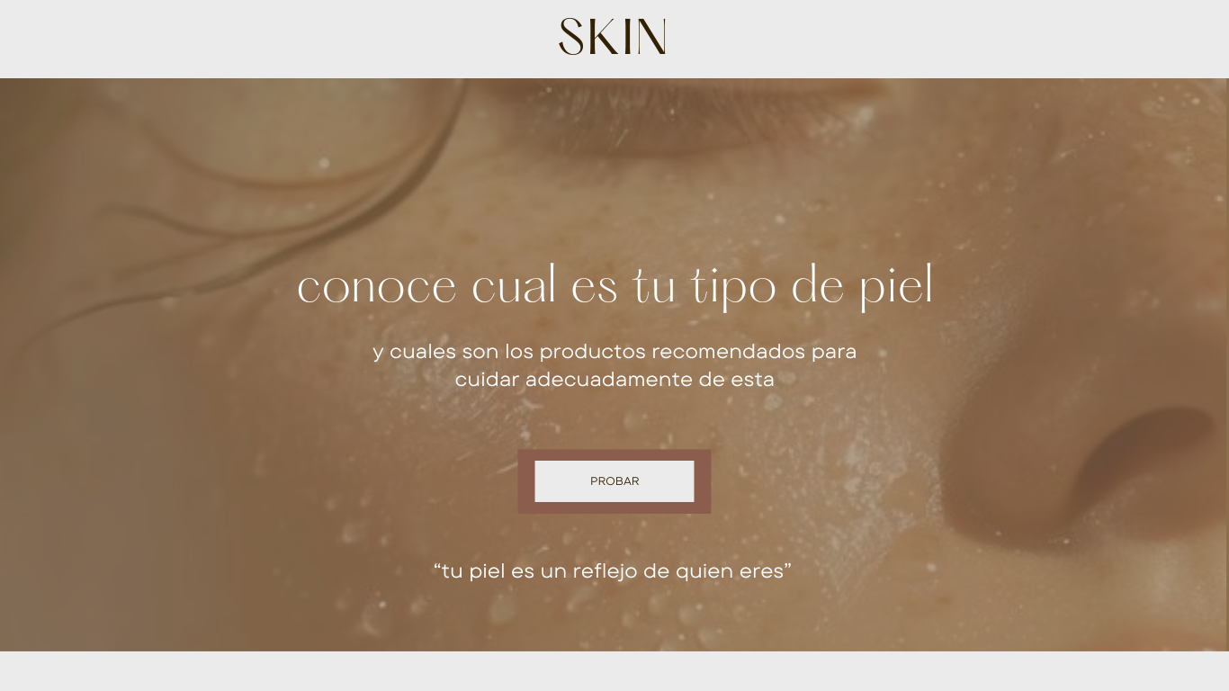

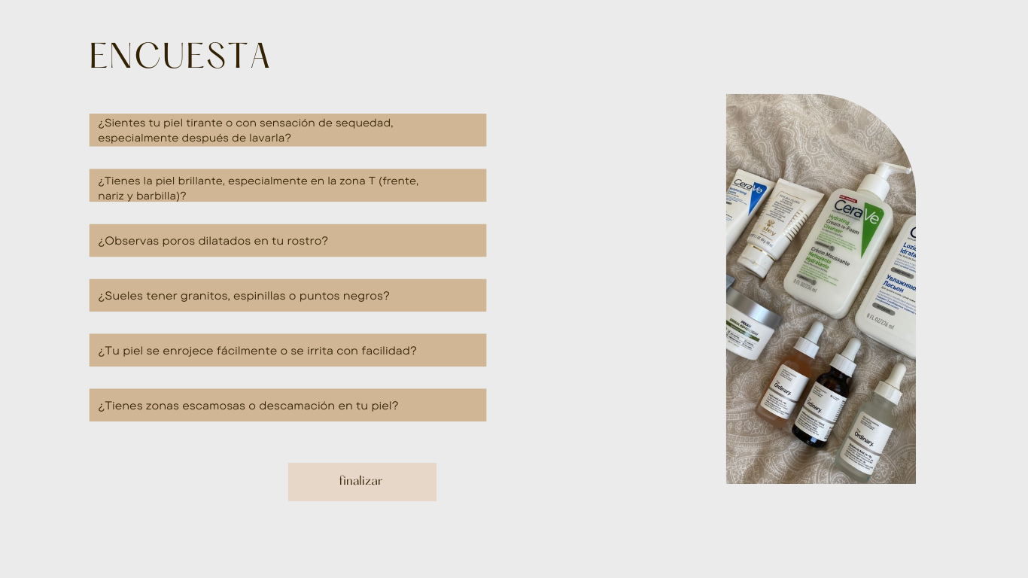

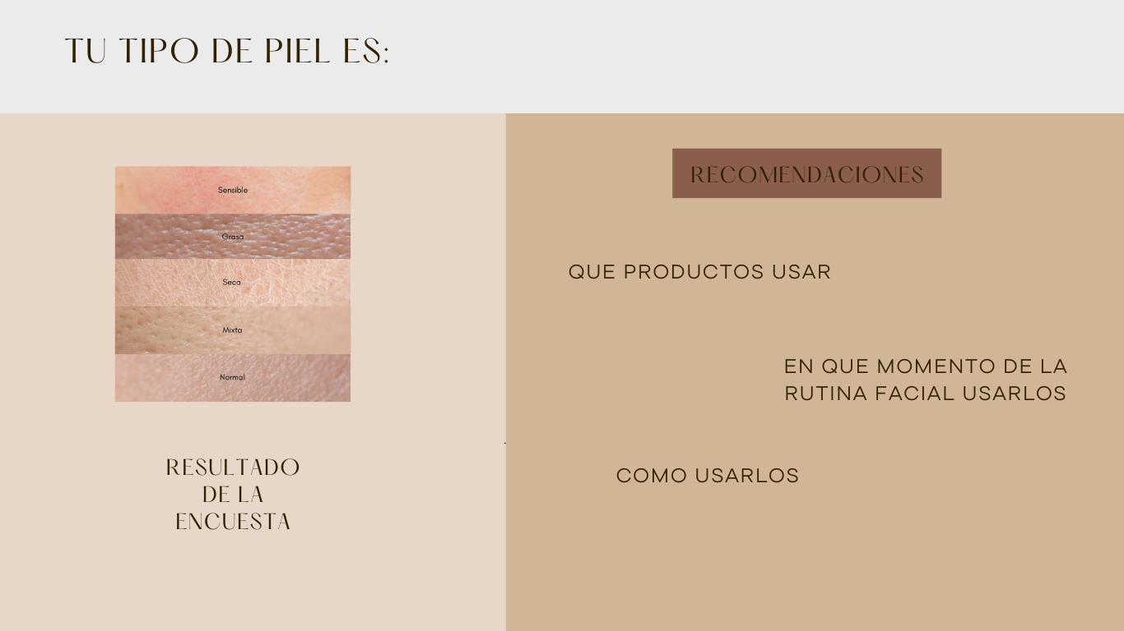

1. **Diagrama de flujo:** <https://lucid.app/lucidchart/8966106b-94f0-4227-8f7f-7fa51e1dbe72/edit?viewport_loc=-3938%2C-875%2C6096%2C4469%2C0_0&invitationId=inv_d744ca5c-1ce7-4b64-a796-c0165bf303eb>

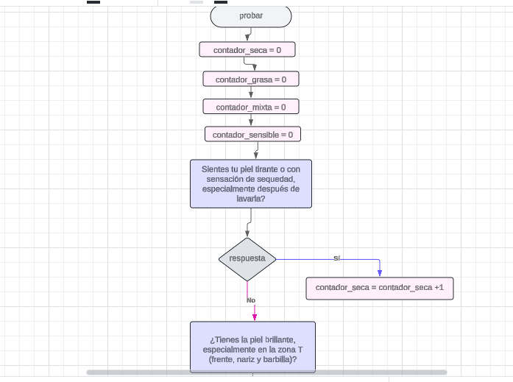

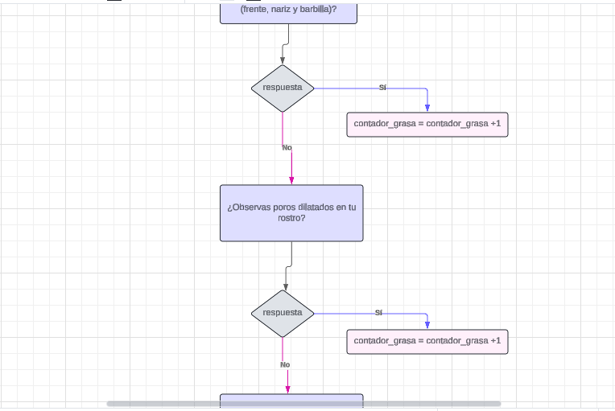

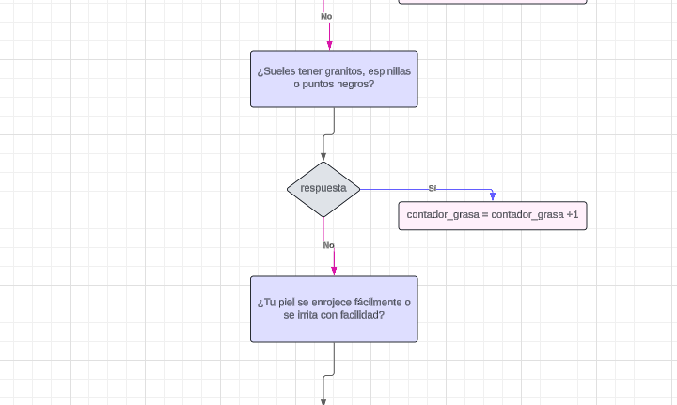

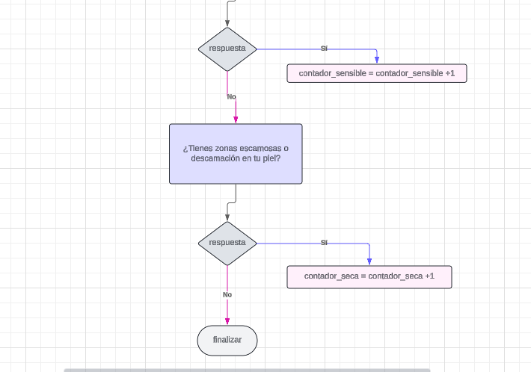

1. **Tabla de base de datos**

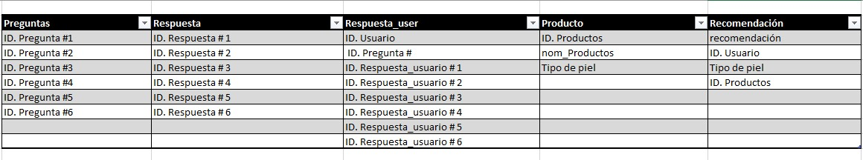

1. <https://github.com/OrianaVR/RETO-1>.